Схема границ
Рыбоводного участка
Протока Малая Неулевая (№ 3) реки Иртыш
г. Ханты-Мансийск
^{Площадь – 421 м2}
 | Географические координаты точек
 | С.Ш. |  |  | В.Д.
 | град. | мин. | сек. | град. | мин. | сек.
1 | 61 | 00 | 10 | 68 | 59 | 09
2 | 61 | 00 | 10 | 68 | 59 | 11
3 | 61 | 00 | 05 | 68 | 59 | 14
4 | 60 | 59 | 57 | 68 | 59 | 16
5 | 60 | 59 | 57 | 68 | 59 | 19
6 | 61 | 00 | 04 | 68 | 59 | 12


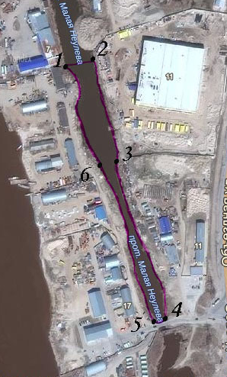
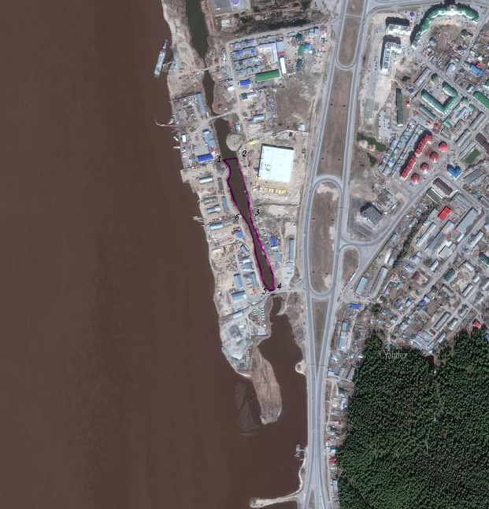

Условные обозначения:
Граница рыбоводного участка
Текстовое описание:
Акватория, ограниченная последовательным соединением точек (1-2, 4-5 прямыми линиями 2-3, 3-4, 5-6, 6-1, по береговой линии) 1.C.Ш. 61° 00' 10" B.Д. 68° 59' 09" 2. C.Ш. 61° 00' 10" B.Д. 68° 59' 11" 3. C.Ш. 61° 00' 05" B.Д. 68° 59' 14" 4. C.Ш. 60° 59' 57" B.Д. 68° 59' 16" 5. C.Ш. 60° 59' 57" B.Д. 68° 59' 19" 6. C.Ш 61° 00' 04" B.Д. 68° 59' 12"

